中国农业银行公务卡12306网上购票流程

各位教职工：
您好！为方便您使用农行公务卡网上购买火车票，现就12306网上购票支付流程作以下说明，希望在您购票过程中起到辅助作用，使您的购票支付更加顺畅。我们将时刻从您的需求出发，为您提供贴心服务。

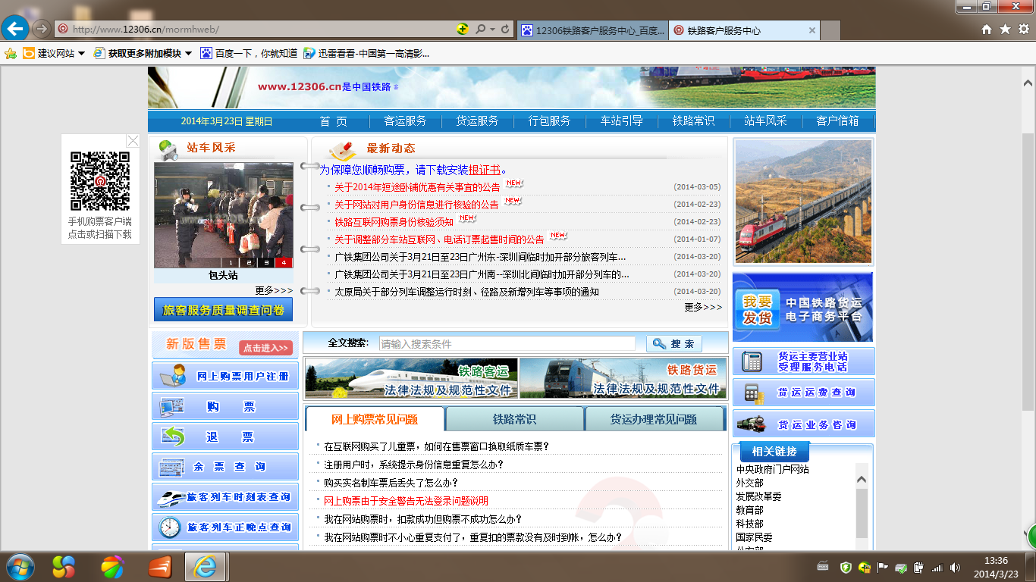
点击：新版售票 进入新页面如下
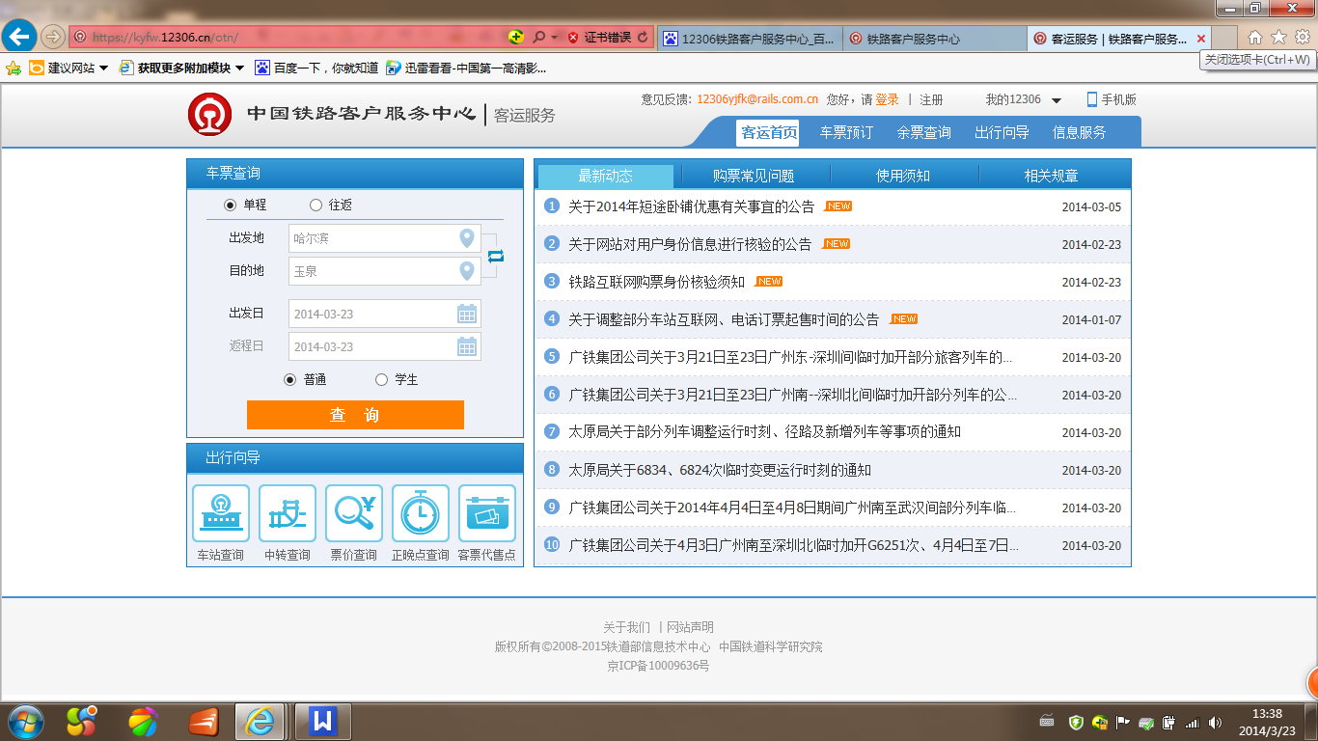
选择左上：请登陆的登陆按钮 （未注册的教职工需先选择 注册 按提示注册即可）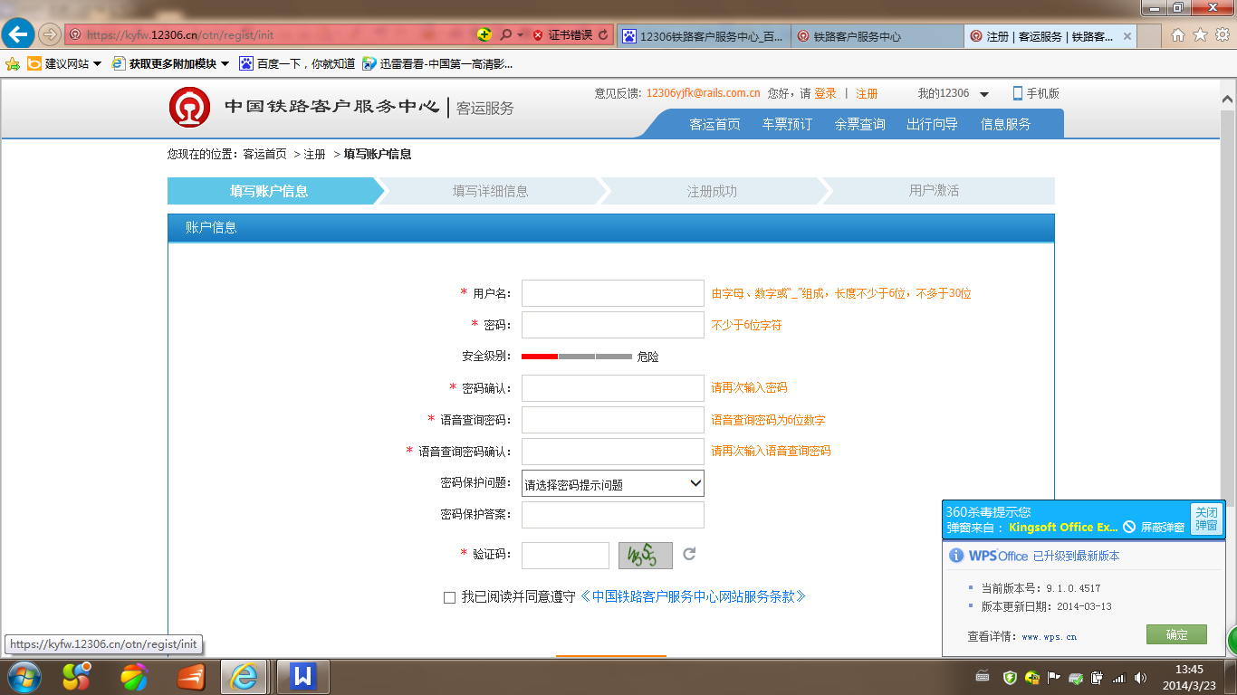
已注册的点击 登陆 输入登录名、密码及验证码后点登录进入注册界面
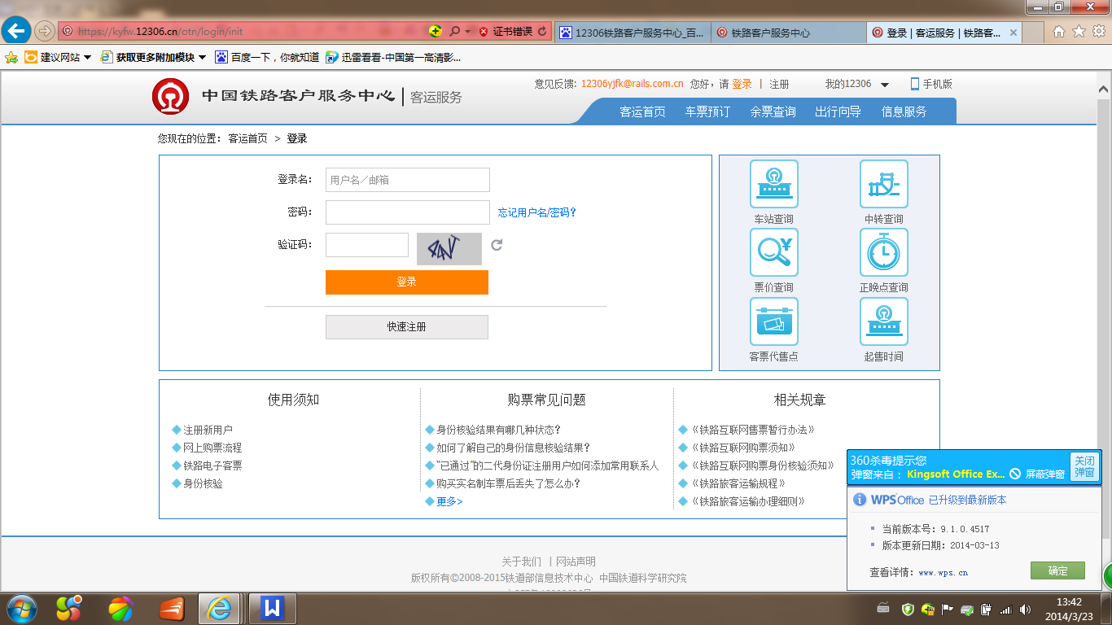
在左侧选择车票查询
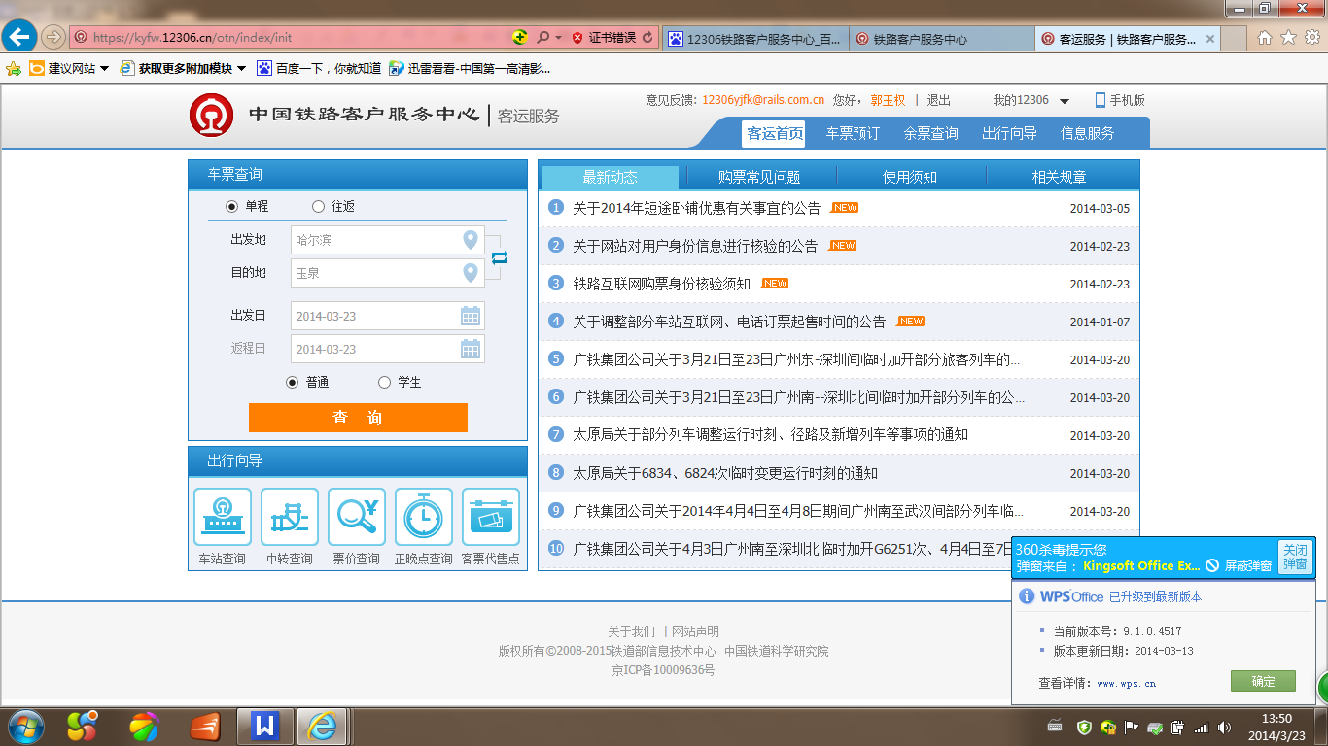
按出行需求点选购票信息，依据所需成功选择车次后点预订按钮进入车票预订页面
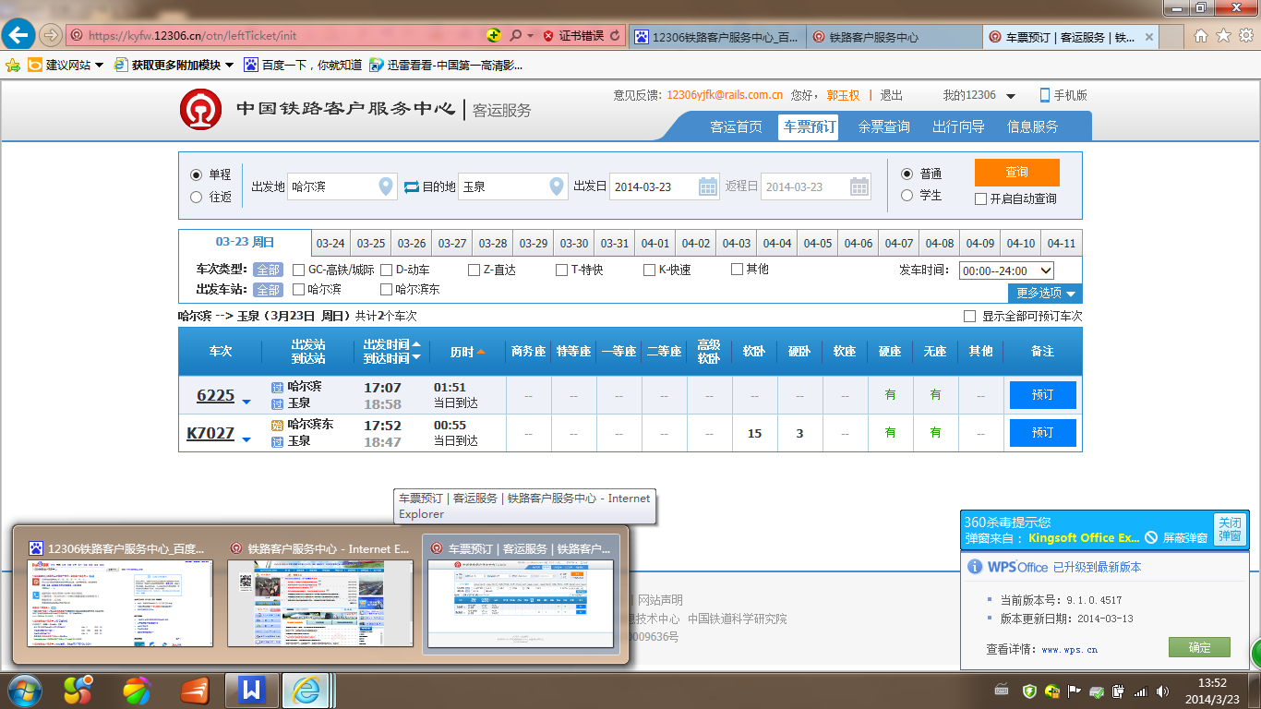
通过乘客信息确认后 点击 提交订单
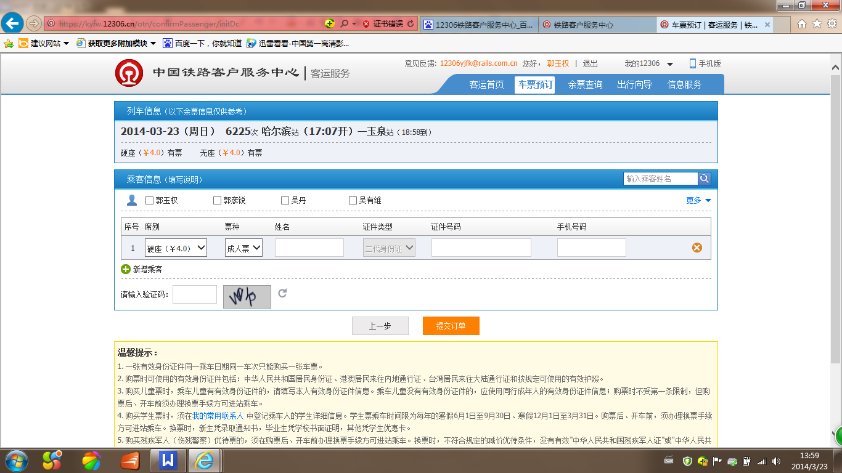
选择网上支付后进入 支付渠道选择页面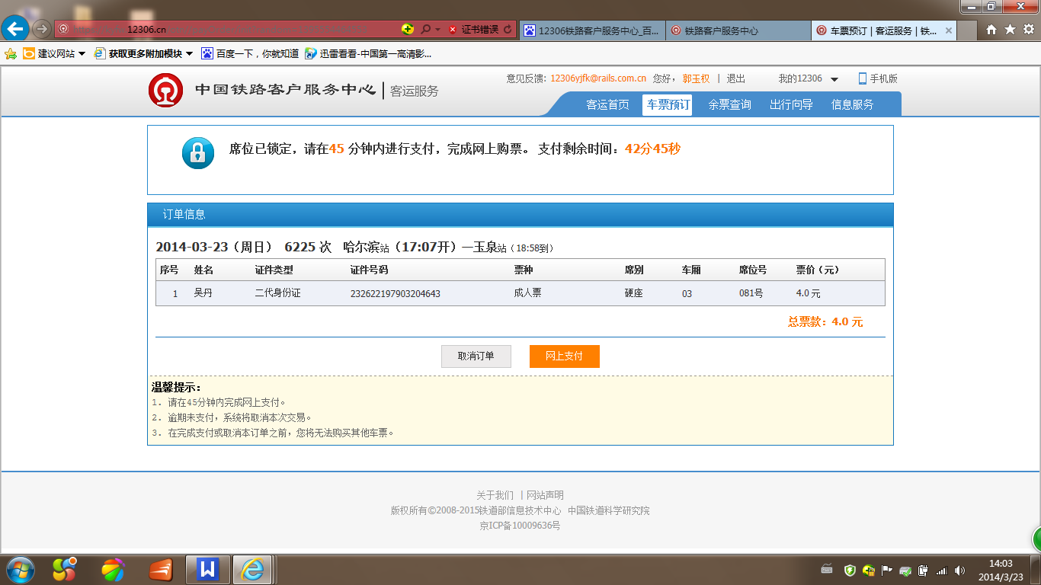
此处请选择 第二行 第二项 中国银联 进入到在线支付页面
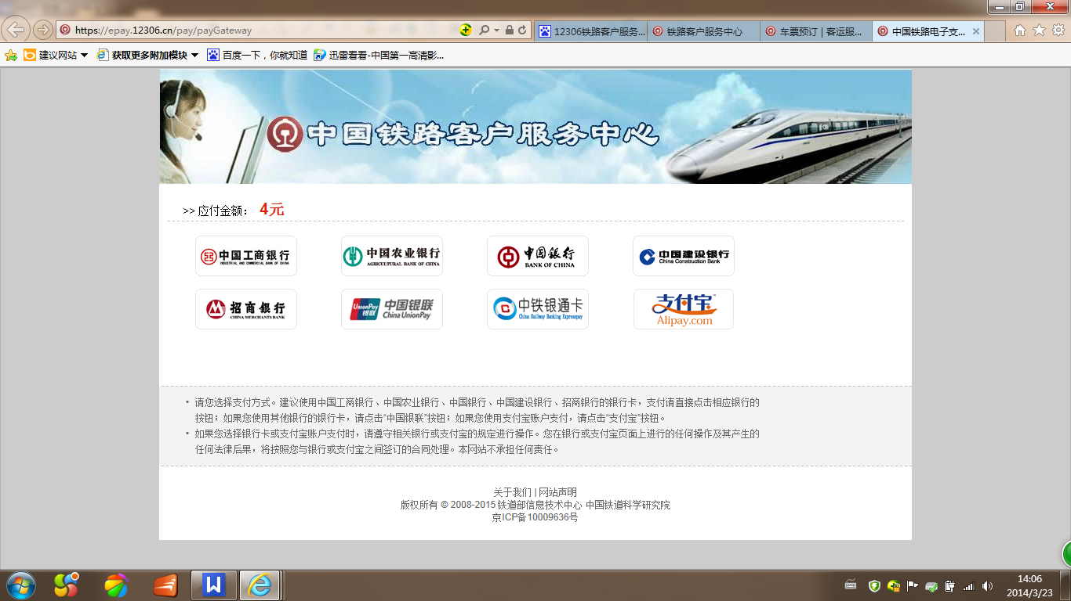
在下框中输入您的卡号 点击 下一步
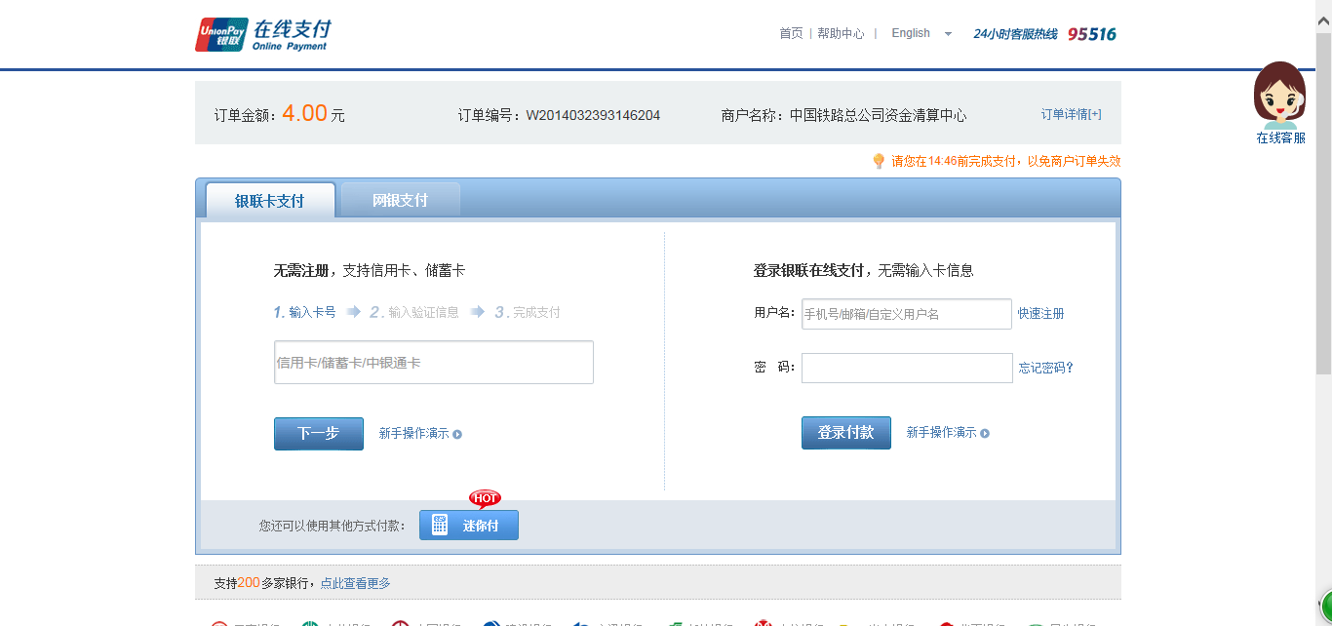
输入卡面正面有效期 (如：01/25,在月份中选01，在年份中选25即可)，卡背面末三位数：签名条上7位阿拉伯数字的后3位即可，（注：初次使用需安装安全控件，请按提示安装）银行预留手机号即办卡时申请表或与农行申请变更后的手机号码。输入手机号码后请点击获取验证码，待手机收到6位付款验证码后输入至短信验证码栏，点击确认付款即可完成该笔订单交易。
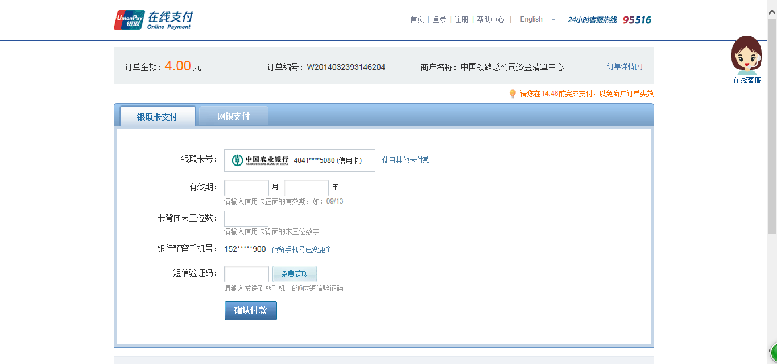
购票及支付流程简要说明不尽详尽处恳请依据提示处理。
财务处全体人员祝您旅途愉快，平安出行。
财务处联系电话：0552-3178378 金红

